Zeremoniar

Zweite Lesung
Nach dem Einlegen und der Verneigung (Reverenz) der Weihrauchgruppe zieht der Zeremoniar zusammen mit dem Rauchfassträger (mit Inzensfass) hintereinander außen an den Leuchterträger vorbei halbkreisförmig zu ihrer Position auf der Altarinsel. Der Laufweg und die Aufstellung sind der nachfolgenden Skizze zu entnehmen. Die Ministranten bilden dabei eine Art Spalier, indem sie zueinander ausgerichtet stehen und sich paarweise ansehen können (ad invicem).

Mit 1 x Weihrauchfassträger:
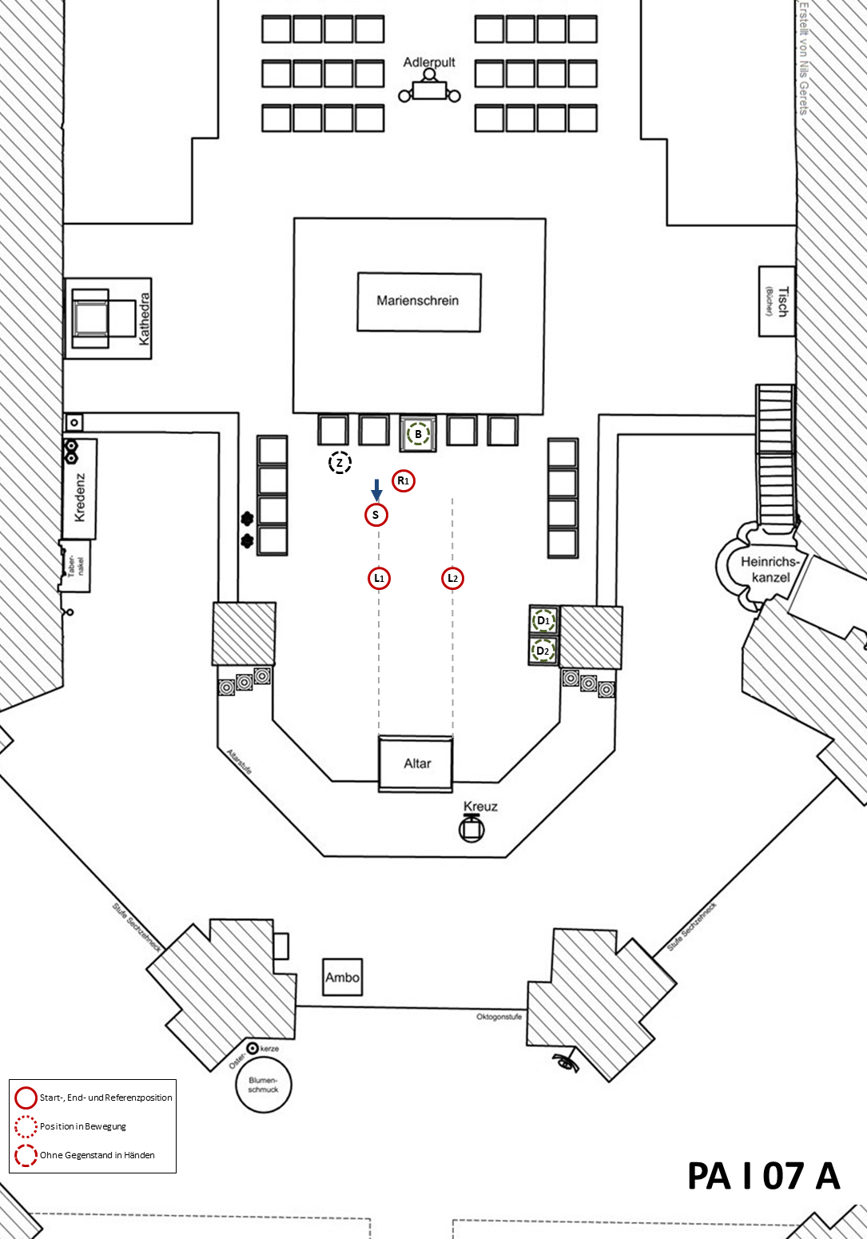

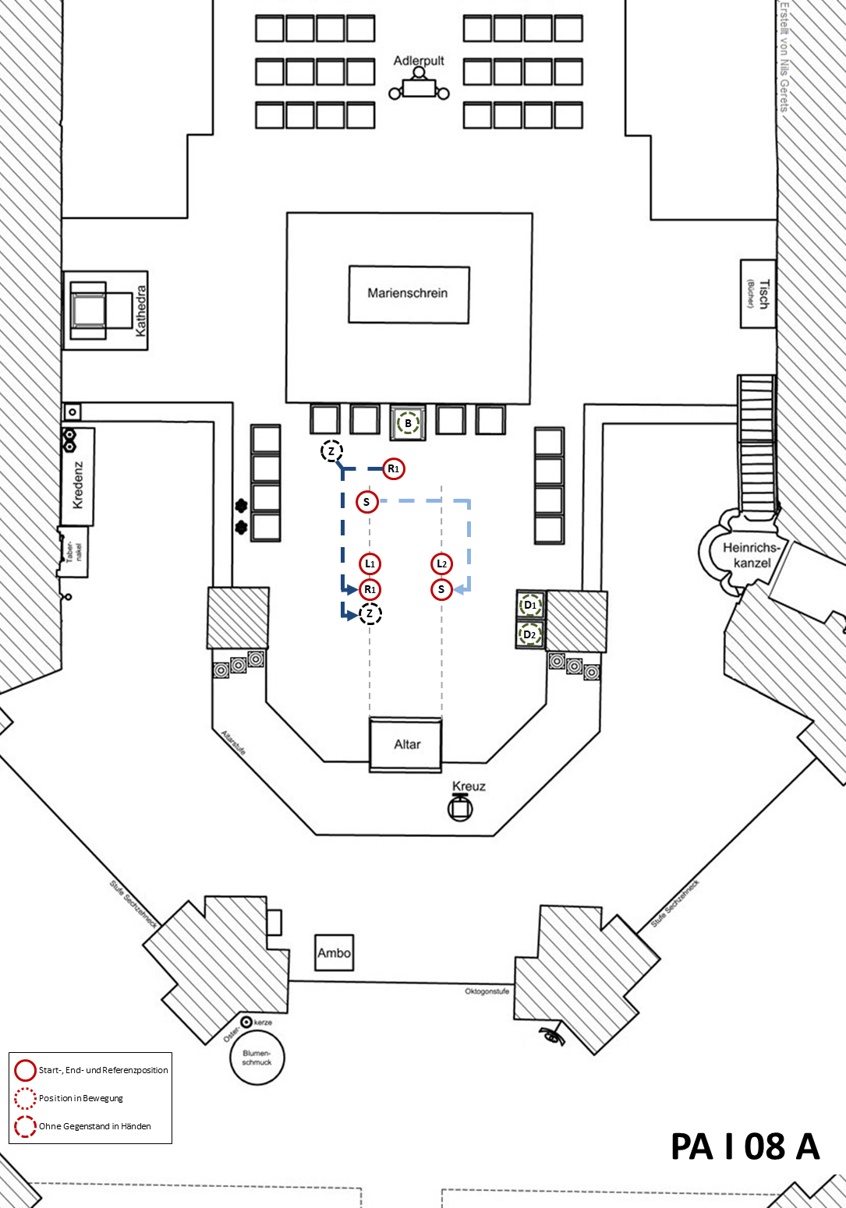

Mit 2 x Weihrauchfassträger:


